今日动态
第五周 9月29日 星期一 雨转晴
出勤：本班今日出勤人数30人。今日3人请假。
1.晨间来园：
赵思宁、冯思远、韩家铭、宋润泽、沈薛蕙、庞泽承、王泊燃、严佳伊、王彦昕、杨岑予、孔诗惠、张淇雅、李昕月、茆嘉一、刘书宛、谢思瑶、镇梓妤、韩智妍、陈歆恬、陈思芈、李喆源、林盼言、潘岩、陆宇琛、龚义秋、李姝妍、宣一许等宝宝今天是开开心心来园的，真棒！陆安楠、张奕承、刘淞鑫等宝宝略有一点情绪，但能很快自我缓解，已渐趋平稳，也是很棒的喔！
2.区域游戏：
游戏：桌面游戏
时间：上午8点20—9点
地点：教室
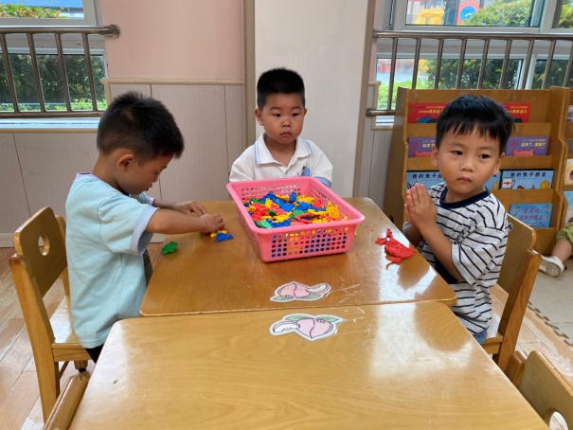  刘淞鑫、韩家铭宝宝玩铺路玩具，宋润泽玩太空泥。 | 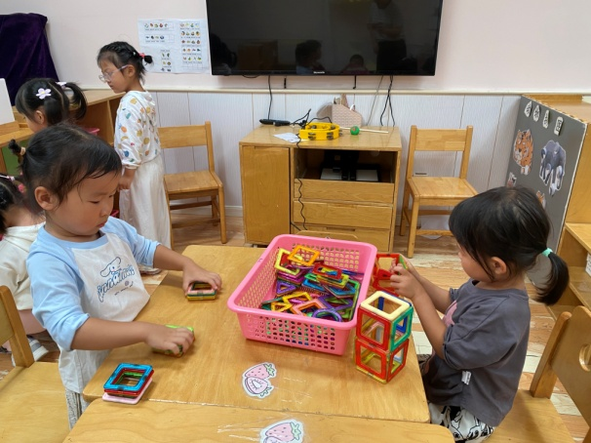  赵思宁、镇梓妤宝宝玩磁力片，用磁力片搭高楼。
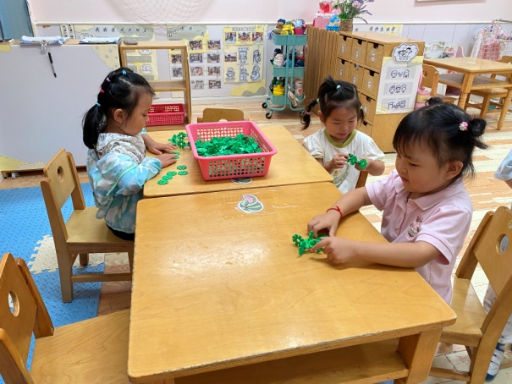  陈思芈、王彦昕、严佳伊宝宝玩雪花片，用雪花片拼圆环。 | 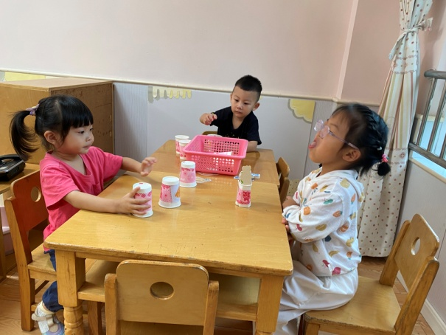  张淇雅、潘岩、李昕月宝宝玩糖果对对碰的游戏。

3.户外游戏
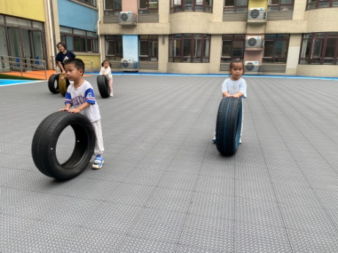 | 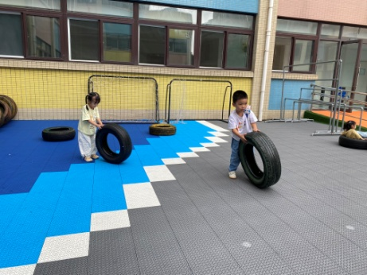  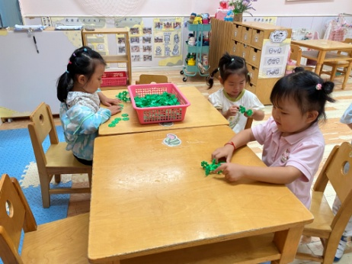 | 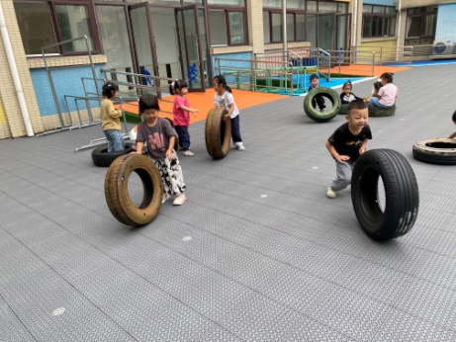
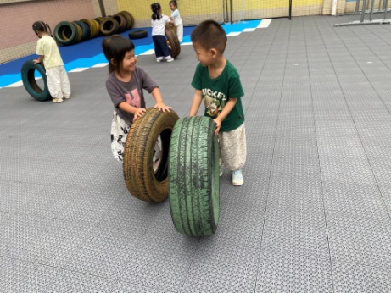 | 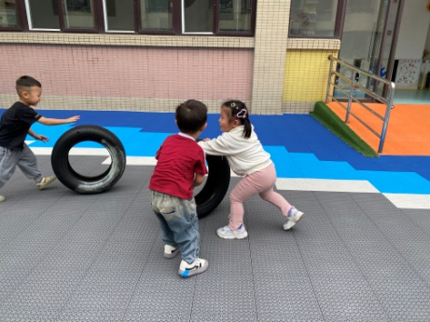 | 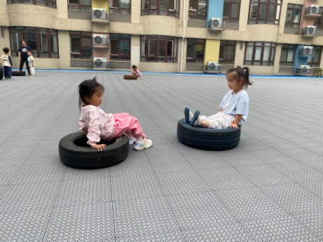

4.集体活动
语言《红红的小东西》
《红红的小东西》这则故事采用了拟人化的手法，塑造了一个活泼、可爱的小纽扣形象，讲述了一颗红红的圆圆的小纽扣不断地寻找自己的过程，故事的趣味性非常的强，让幼儿在感受故事趣味性的同时了解圆形的特征：可以滚动，发现日常生活中红色的东西以及圆形的东西。严佳伊、杨岑予、刘书宛、李姝妍、赵思宁、沈薛蕙、王泊燃、王彦昕、谢思瑶、镇梓妤、韩智妍、陈歆恬、陆安楠、李喆源、林盼言、陆宇琛等宝宝能初步理解故事内容，能用简单的语句进行讲述。冯思远、张奕承、韩家铭、宋润泽、孔诗惠、张淇雅、庞泽承、李昕月、茆嘉一、陈思芈、刘淞鑫、龚义秋、潘岩、宣一许等宝宝能认识多种红红的、圆圆的物体，感受圆形物体可以滚动的特点。

5.生活观察：
观察时间：2025.9.29
观察对象：小二班今日来园幼儿
观察者：耿佳、高钰玲、孙丽平
观察目的：具有良好的生活习惯与生活能力（指向能力）
观察内容：
①坚持午睡
②主动饮用白开水
③游戏后整理好玩具
④按时进餐（点心、午餐）
观察背景：
纵观幼儿在园一日生活中的各种小事 ，已经进行了一段时间的“具有良好的生活习惯与生活能力”观察记录。旨在让幼儿保持有规律的生活，养成良好的作息、饮食、卫生习惯。如：早睡早起、每天午睡、按时进餐、吃好午餐等。
（备注：家园共同合作，才是最高效的方式呀！）
儿童 | 坚持午睡 | 水杯喝完 | 整理好玩具 | 用好点心、吃完午餐
镇梓妤 | ★ | ★ | ★ | ★
严佳伊 | ★ | ★ | ★ | 剩饭菜汤
王彦昕 | ★ | ★ | ★ | 剩菜
龚义秋 | ★ | ★ | ★ | ★
宣一许 | ★ | ★ | ★ | 剩饭
刘淞鑫 | ★ | ★ | ★ | ★
周祎洲 | 请假
刘书宛 | ★ | ★ | ★ | 剩饭
赵思宁 | 入睡晚 | ★ | ★ | 剩菜汤
韩智妍 | ★ | ★ | ★ | ★
陈思芈 | ★ | ★ | ★ | 剩饭菜汤
杨岑予 | ★ | ★ | ★ | ★
林盼言 | ★ | ★ | ★ | ★
黄浚锴 | 请假
黄浚睿 | 请假
冯思远 | ★ | ★ | ★ | ★
孔诗惠 | ★ | ★ | ★ | ★
张淇雅 | ★ | ★ | ★ | ★
李昕月 | 入睡晚 | ★ | ★ | 剩饭菜汤
韩家铭 | ★ | ★ | ★ | ★
宋润泽 | ★ | ★ | ★ | 剩菜汤
李喆源 | ★ | ★ | ★ | 剩菜汤
潘岩 | ★ | ★ | ★ | ★
沈薛蕙 | ★ | ★ | ★ | ★
陆安楠 | 入睡晚 | ★ | ★ | ★
茆嘉一 | ★ | ★ | ★ | 剩饭菜汤
李姝妍 | ★ | ★ | ★ | 剩饭菜汤
庞泽承 | ★ | ★ | ★ | 剩饭菜汤
王泊燃 | 入睡晚 | ★ | ★ | 剩饭剩菜
陆宇琛 | ★ | ★ | ★ | ★
谢思瑶 | ★ | ★ | ★ | 剩汤
张奕承 | 未睡 | ★ | ★ | ★
陈歆恬 | ★ | ★ | ★ | ★

6.温馨提示
1.近来早晚温差大，气温起伏也较大，请家长关注天气变化，及时为孩子增减衣物。
2.近来流感等流行，请各位家长关注幼儿身体状态，若出现发热、流涕、咽痛等不适症状时及时告知，引导幼儿多喝水、注意休息，谢谢大家的配合～

